Лекция по экономике №1

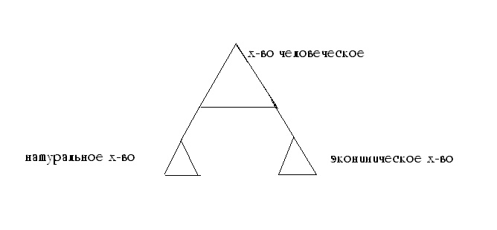

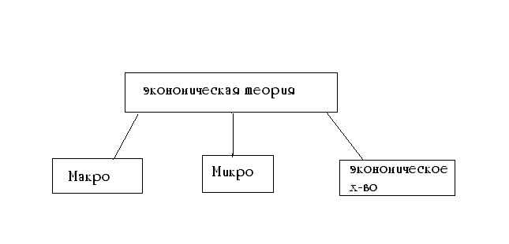

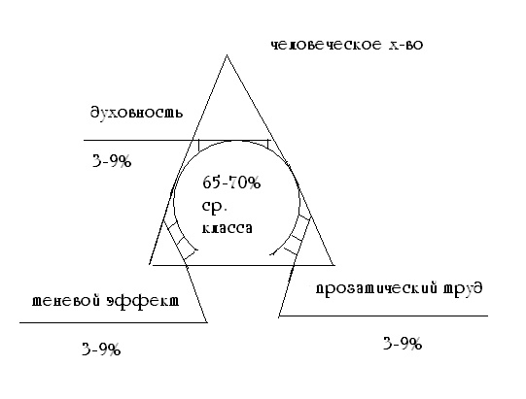
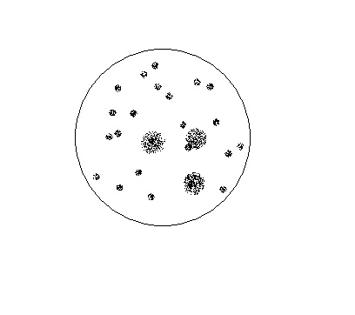Броуновская экономика

Философия хозяйства является основой современной экономики. философия хозяйства зародилась давно и берет начало от Сократа и Платона, но в современном этапе экономического развития в начале прошлого века для большинства экономистов открыл Булгаков С. Н. , для наших современников в 91 году ее заново возродил Осипов Ю. М.

Философия хозяйства самостоятельная отрасль знаний, которая позволяет установить взаимосвязь между самостоятельными экономическими школами и учениками, используя логический аппарат. Философия хозяйства опирается на имманентное начало на базе физиса(физики), но допускает присутствие – метофизиса.
Например : человек легко просчитывает все технологические процессы в развитии экономики, но не может управлять кризисами.

Экономика это способ выживания, то есть способ производства и потребления (распределения). Базой любого экономического хозяйства является инфраструктура и самопроизводство, производство определенного потребителя.

Производство может быть простым и расширенным. Простое производство такое, при котором потребляется все, что производиться.

При расширенном производстве производится больше, чем потребляется. И формируется остаток, который пускается в оборот и учувствует в товарообмене.

В производстве решаются три главные задачи :
- Что производить
- Как производить
- Для кого производить

В производстве потребления существует два основных направления распределения:
- Директивное
- Рыночное

Директивное – это такое распределение, при котором власть управляет кому, сколько и когда.

При рыночном распределении эти процессы регулирует рынок (условно).

Во всех экономических процессах участвуют экономические агенты, которые делятся на :
- Пассивных экономических агентов, к ним относятся все жители планеты. Пассивные экономические агенты являются потребителями производимого продукта.

Среди пассивных экономических агентов имеются активные экономические агенты, которые занимаются производством продукта.

Часть активных экономических агентов выполняют коммуникативные процедуры (отгрузка, погрузка и т.д.). коммуникационные экономические агенты занимаются логистикой, то есть управление перевозки и хранение продукта. Часть активных экономических агентов занимающихся коммуникативными процедурами берет на себя ответственность за управление этими процессами, и называются активными управляющими агентами.

Часть экономических активных управленцев занимают властные позиции.
